

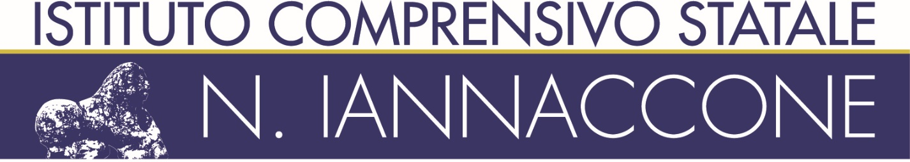
Via Ronca 11 - 83047 LIONI (AV)
con plesso e sezioni associate di scuola dell’infanzia, primaria e sec. di 1° grado di Teora (AV)
AVIC86000T - C.F.91007490641 - C.U. Fatt.UFIV4S
Sito web: www.iclioni.edu.it
tel/fax: 082742046 e-mail: avic86000t@istruzione.it e-mail pec: avic86000t@pec.istruzione.it
Scuola dell’infanzia e scuola primaria  Scuola secondaria 1°grado  Scuola dell’Infanzia, primaria e sec. 1° | Via Ronca 11  Via Ronca 20  Largo Europa 10 | 83047 Lioni (AV)  83047 Lioni (AV)  83056 Teora (AV) | Tel/Fax 082742046-0827 270275  Tel. 082742015  Tel. 082751077

Modulo Genitori

Al Dirigente Scolastico
dell' IC “N. Iannaccone” Lioni

Il/la Sottoscritto/a , email

genitore dell'alunno/a frequentante la classe Sez.
□Infanzia □ Primaria □ Sec. I grado, chiede le credenziali di accesso alla piattaforma MLOL.
Si impegna
- a non divulgare le credenziali ad altri soggetti;
- a non consentire l'utilizzo, a qualunque titolo, del servizio a terzi;
- a non utilizzare il servizio con modalità che violino le leggi e regolamenti vigenti.
Dichiara di essere a conoscenza
- che username e la password sono nominali;
- che tutte le operazioni con essi effettuate sono direttamente attribuibili al proprietario;
- che gli accessi e tutte le operazioni effettuate vengono registrati e controllati;
- che utilizzi impropri della suddette credenziali sono puniti a norma di legge.

Lioni, In fede

